

**Нормы речевого развития детей**

**6 – 7 лет**

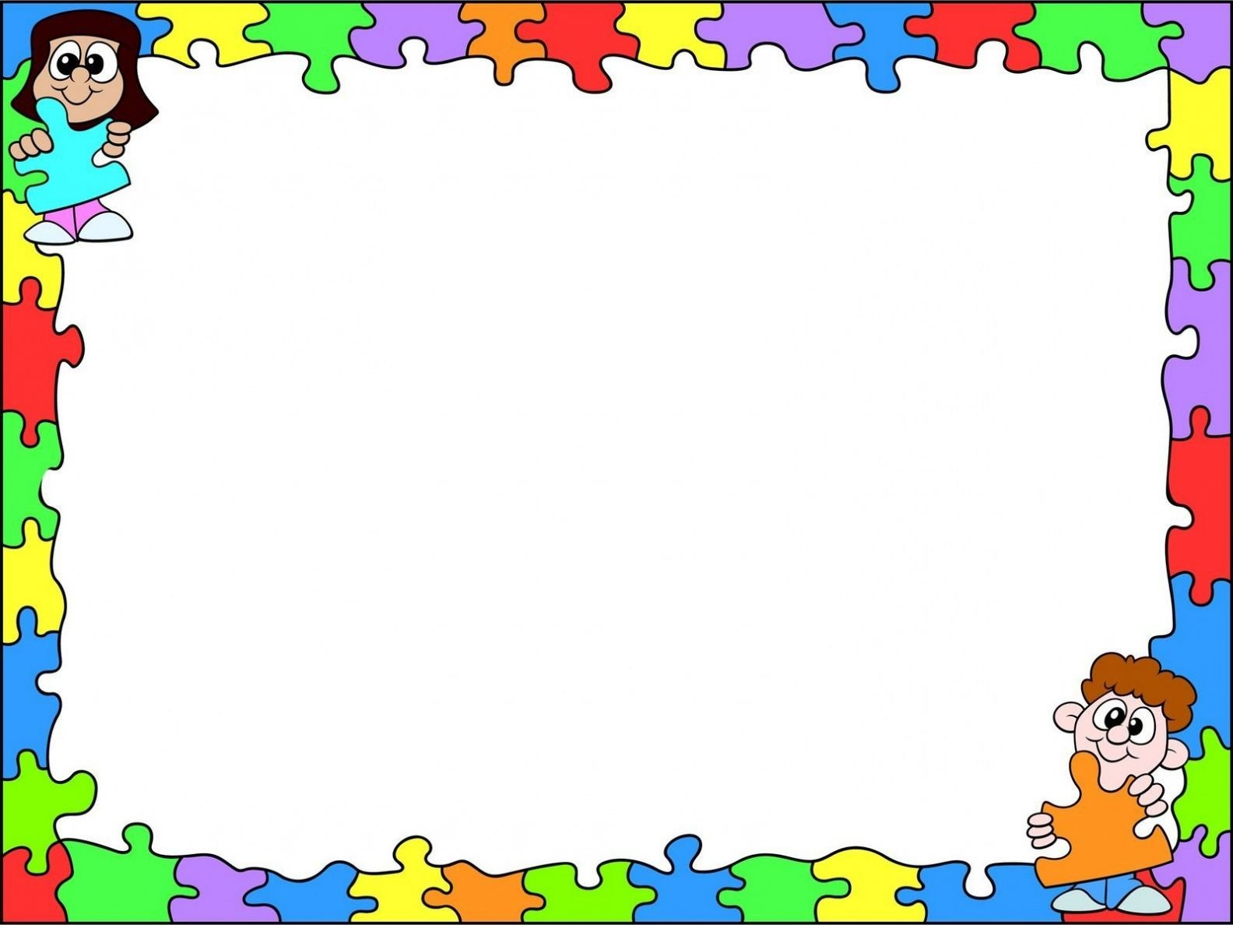

**Словарный запас**

Ребята знают названия дней недели, месяцев, праздников, времен года, городов; величины, числительные до 100; профессии, виды спорта; имена, другие данные о родственниках; части тела, цвета, оттенки; явления природы; предметы быта; растения, животных; могут назвать эмоции, чувства.

**Грамматический строй предложений**

Второй критерий оценки развития речи. Ребята говорят развернуто, сложными предложениями. В их речи встречаются ошибки, но редко. Они составляют новые слова из других, изменяют по родам, падежам, числам. Справляются с образованием сложных форм существительных, глаголов, прилагательных.

**Связность речи**

Третий критерий оценки развития речи. Дошкольники говорят последовательно, связно, логично. Ведут монолог, диалог. Много фантазируют, сочиняют яркие рассказы. Могут пересказать сюжет книги или фильма, составить увлекательный рассказ по картинкам.

**Фонетика: произношение звуков**

Четвертый критерий оценки развития речи у детей 6 – 7 лет. Ребята не только правильно выговаривают звуки, могут вычленить их в потоке речи, определить их местонахождение в конкретном слове. Они подбирают слова, которые начинаются заданным звуком, различают близкие по звучанию слова («рак» — «мак»). Но пока остаются трудности различения парных «ш» — «ж», «ц» — «с», «с» — «ш». Различают и управляют тембром, громкостью голоса, определяют источник шума, изображают звуки природы, животных. Могут делить слова на слоги, отличают согласные от гласных.

Достаточное развитие речи, всех ее компонентов закладывает основу для дальнейшего обучения чтению, письму.



**Нормы речевого развития**

Словарный запас — 4000 – 7000 слов. Из них преобладают существительные;

Может подбирать антонимы, синонимы;

Говорит сложносочиненными, сложноподчиненными предложениями;

Ребенок 6 лет согласует и сочетает слова по смыслу;

Говорит выразительно, эмоционально, понимает, использует вопросительную, восклицательную формы;

Использует союзы;

Речь связная, логичная, последовательная;

Четко выговаривает все звуки, не «глотает» окончания слов — артикуляция хорошая;

Понимает образные выражения, например «солнечная улыбка»;

Склоняет по роду, числу, падежу слова;

Выделяет главное в рассказе, второстепенное может опустить;

Пересказывает сюжеты книг, фильмов — содержательно, емко, логично;

Ребенок 6 лет может объяснить значение знакомого слова;

Образует существительные с суффиксами, глаголы с приставками;

Оперирует сравнительной, превосходной степенями прилагательных, составляет их (например, «глубокий — глубже — более глубокий — самый глубокий — глубже всех»).

Понимает, может оценить эмоцию, которую переживает;

Выделяет 4-й лишний.

Ребенок 7 лет может строить предложения любой сложности, пишет и читает по слогам.



Развитие речи у детей 6 – 7 лет происходит в процессе игры. Они полноценно используют ее как средство коммуникации со сверстниками, взрослыми. В школе же она станет средством овладения новым видом деятельности — учебной. Вот почему так важно развивать навыки с раннего детства.

Развитие речи дошкольников 6 – 7 лет: улучшаем связность

Используйте любую возможность для улучшения качества речи ребенка.

Создайте благоприятную обстановку вокруг чада. Дети усваивают родную речь на слух, поэтому вы должны разговаривать правильно, грамотно. Запомните: вы — образец для дочери или сына, и он будет подражать вам.

Приучайте ребенка к искусству — литературе, театру. Хороший способ — разучивать стишки, песенки. Читайте вместе хорошие книги, слушайте спектакли в аудиоформате, ходите в театр. Не забывайте обсуждать увиденное, прочитанное. Вы удивитесь, как быстро речь вашего малыша станет содержательнее, богаче, разнообразнее.



**Комплекс игр для развития речи 6 – 7 лет**

«Что означает слово?». Родитель называет предметы, чадо группирует: например, стол — мебель, тарелка — посуда.

«Что такое имя?». Просят назвать свое имя, мамы, папы, друзей.

«Кто что делает?». Взрослый предлагает чаду посмотреть вокруг и сказать, кто может спать, сидеть, ходить, а что ездить, звучать.

«Назови слово». Родитель называет малышу звук, а тот говорит слова, которые им начинаются. Потом по той же аналогии — имена.

«Посчитай слоги». Взрослый называет слова, а задача дошкольника — посчитать, сколько слогов в каждом из них.

«Плывем, летим, едем». Родитель показывает сыну или дочке картинки с изображением транспорта. Задача — сказать, что делает каждый из них (самолет летит, автобус едет).

«Разгадай ребус». Мама предлагает любую тематику (транспорт, фрукты), загадывает слово, говорит первую и последнюю букву. Он должен угадать, какое слово загадал взрослый.

«Расскажи-ка». Родитель просит чадо рассказать о любимом фрукте так, чтобы взрослый отгадал его.

Взрослые могут придумать такие игры для развития речи

6 – 7 лет самостоятельно.



Учимся писать и читать

Мамы и папы стремятся, чтобы их чадо научилось читать, писать как можно раньше. Но психологи, неврологи не рекомендуют делать это. Во-первых, малыш должен овладевать новыми навыками своевременно (и раньше не всегда значит лучше), во-вторых, учить деток нужно по специальной методике. Ей владеют воспитатели детских садов, учителя младших классов, а вот родители могут допустить множество ошибок и только навредить чаду.

Лучше сконцентрируйтесь на подготовке к овладению новыми навыками.

Учите звуки. Мамы, папы часто разучивают с детками буквы, но это неправильно. Слова строятся не на буквах, а на звуках.

Тренируйте артикуляционный аппарат. Это залог правильного произношения.

Учите писать печатными буквами, не прописными. В школах используют методику безотрывного письма. Другие техники только навредят, школьнику придется переучиваться, а это намного сложнее.

Готовьте маленькую ручку к письму. Пусть рисует, вырезает, штрихует, разрисовывает, складывает мозаику, рисует по точкам на бумаге в клетку — это тренирует мелкую моторику, мышцы, развивает пространственную ориентировку.

Отдельно поговорим о звуко-буквенном анализе слов.

Именно с него начинают обучать дошкольников к чтению.